Tulipany dla Mamy

Każdy z Was podarował na pewno już nie jedną kartkę komuś bardzo bliskiemu.
Dziś proponuję wykonanie laurki z papieru – tulipany na różne sposoby.
Każda jest piękna i wyjątkowa zwłaszcza jeśli to Wy sami ją przygotujecie.
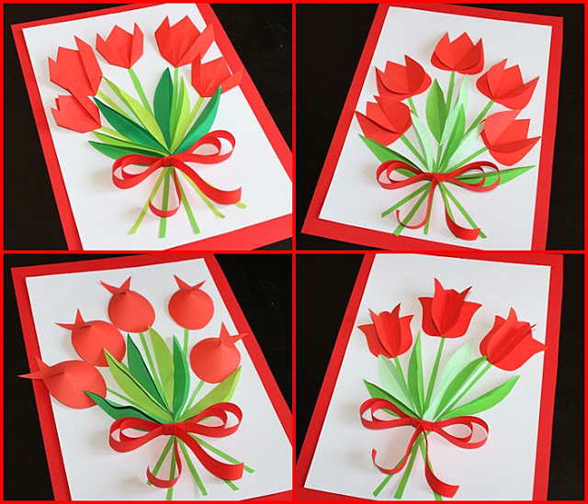
Do wykonania pierwszej laurki potrzebny jest szablon tulipana, następnie należy odrysować kolejne tak aby razem było 6 sztuk. Teraz należy posklejać ze sobą tulipany tak jak widać to na obrazku.
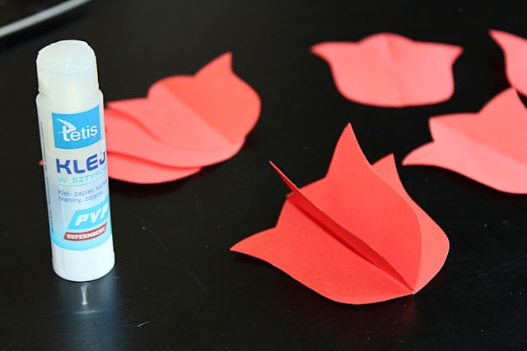
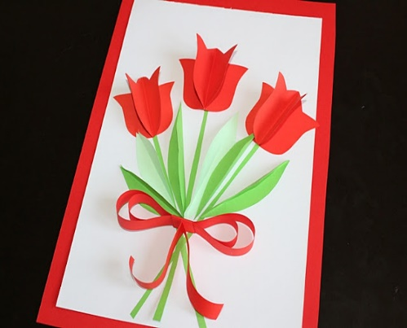
Kolejne tulipany wykonane zostały za pomocą wyciętych elementów na kształt „łezki”, które odpowiednio złożone utworzą piękny kwiat.

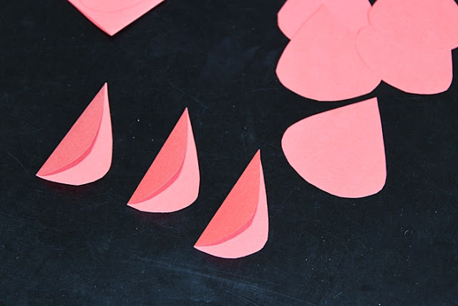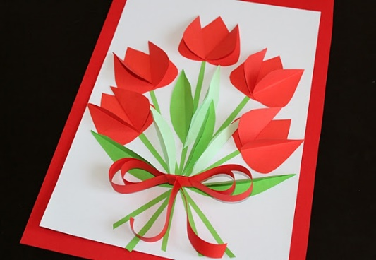

Z „łezki” została również wykonana inna wersja tulipana. Tym razem nacinamy ją przez środek od węższej strony i odpowiednio sklejamy.

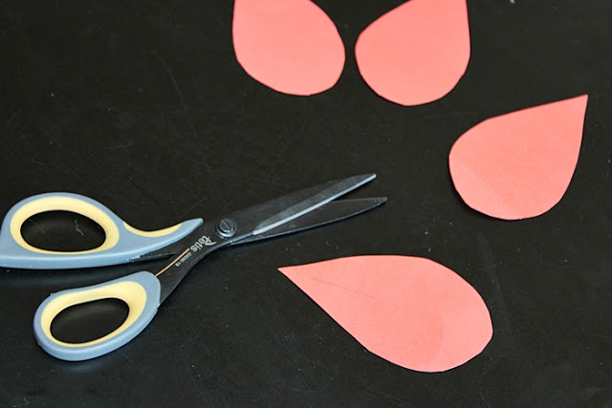
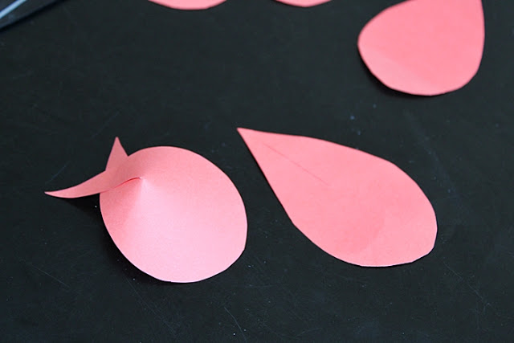

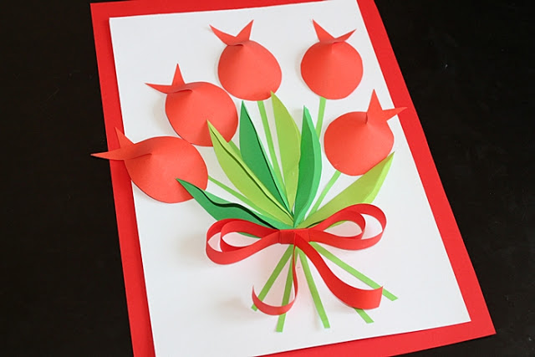

Ostatnie tulipanowe laurki powstały z odpowiednio poskładanych kwadratów.

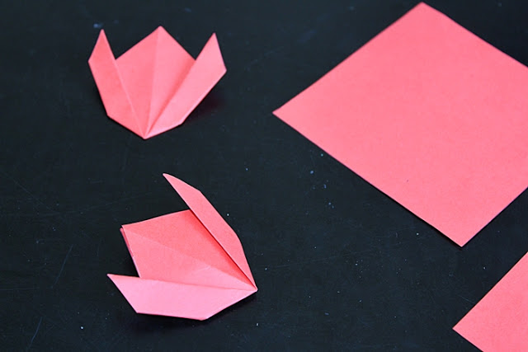
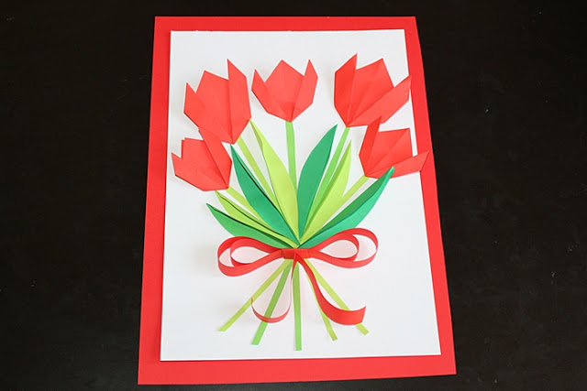

Brawo! Udało Ci się.
Teraz jeszcze tylko trzeba zrobić liście i łodyżki z zielonego papieru. Wstążeczka.
I laurka gotowa Tulipany dla Mamy czekają do wręczenia!

Źródło: www.kreatywnie w domu.pl

